Прилог број 2
Примјер облика, садржаја и изгледа знакова туристичке сигнализације
1. Обавјештајна плоча за културну односно историјску знаменитост, подручје или објекат из члана 11. став 1. тачка а) овог правилника.
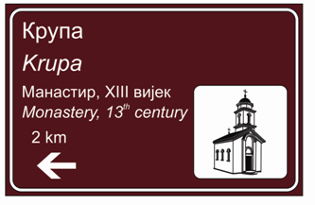

2. Обавјештајна плоча за туристички објекат из члана 11. став 1. тачка в) овог правилника
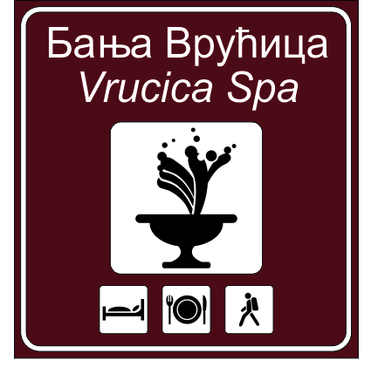

3. Обавјештајна плоча за туристички пут из члана 11. став 1. тачка г) овог правилника.
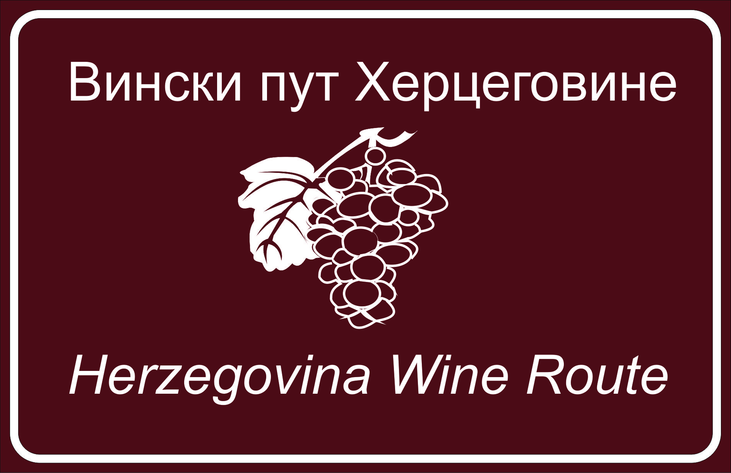

4. Обавјештајна плоча за манифестацију из члана 11. став 1. тачка д) овог правилника.
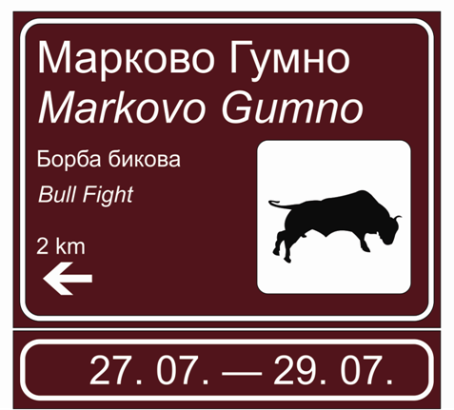

5. Путоказна табла за усмјеравање према природној знаменитости, подручју или објекту из члана 14. став 1. тачка б) овог правилника.



6. Путоказна табла за усмјеравање према мјесту односно подручју одржавања манифестације, фестивала или догађаја у насељу односно подручју из члана 14. став 1. тачка г) овог правилника.


7. Путоказна табла за угоститељске објекте из члана 17. став 1. овог правилника.
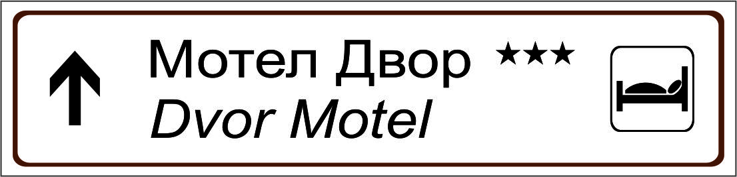

8. Путоказни пано за угоститељске објекте према члану 18. став 1. овог правилника.
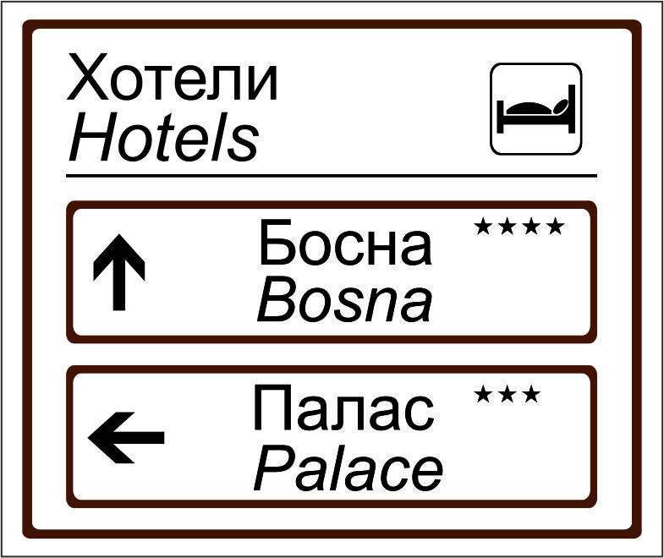

9. Путоказни пано за угоститељске објекте према члану 18. став 2. овог правилника.
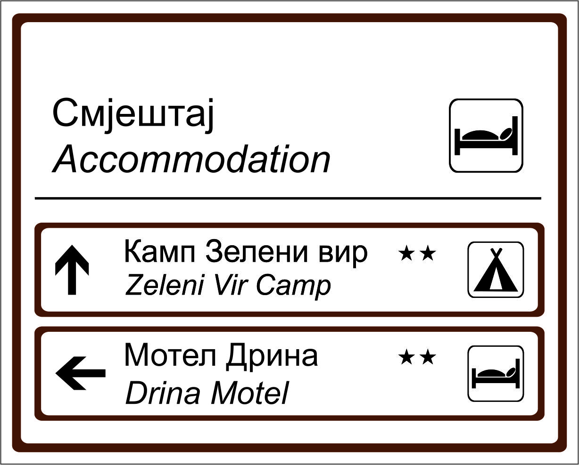

10. Знакови за пружање туристичких информација из члана 20. став 1. овог правилника.
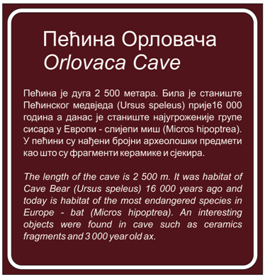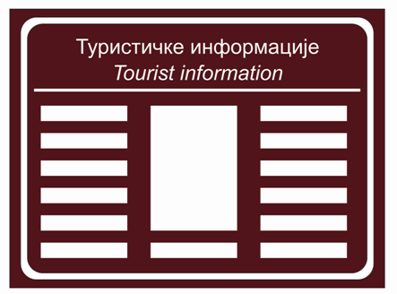

11. Бициклистичка путоказна табла из члана 24. став 1. овог правилника.
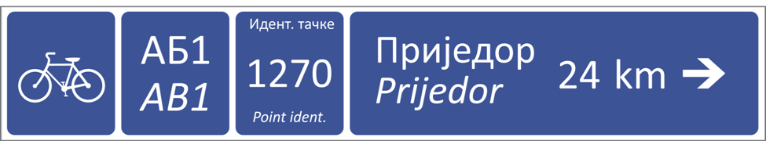

12. Бициклистички обавјештајни пано из члана 25. став 1. овог правилника.
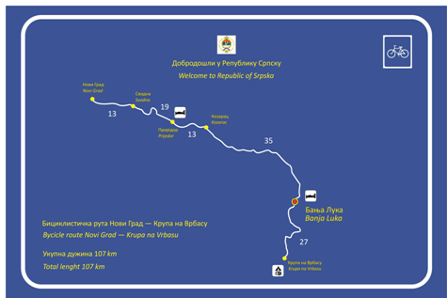

13. Знак остале сигнализације из члана 26а. став 1. овог правилника.



